**코드 에러 상황**

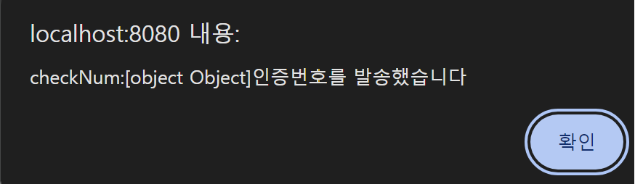

**코드 병합 중 발생한 문제 및 해결책**

dst_ycrcb = cv2.merge(ycrcb_planes)이 부분 tuple

**코드 리뷰**

y, cr, cb = cv2.split(src_ycrcb)

# 밝기 성분에 대해서만 히스토그램 평활화 수행

y = cv2.equalizeHist(y)

dst_ycrcb = cv2.merge((y, cr, cb))

이렇게 3채널 따로 받아서 한채널만 equlizehist 하고 merge 시키면 되는 것 같습니다